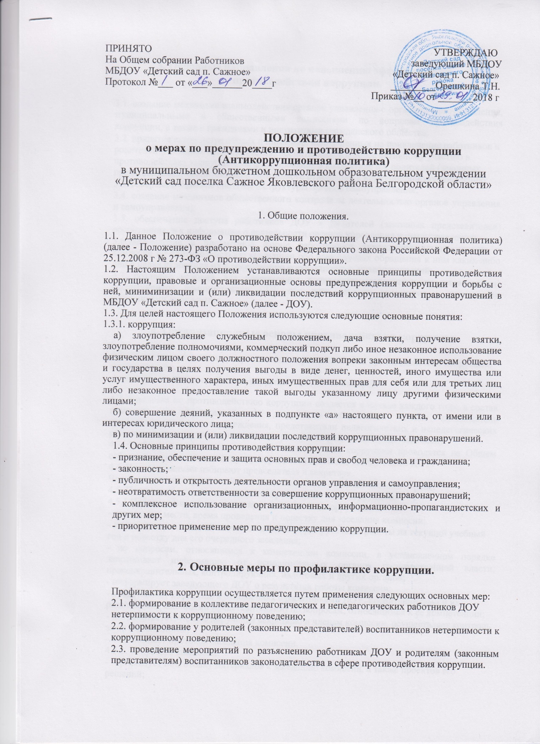

- Основные направления по повышению эффективности противодействия коррупции.

3.1. создание механизма взаимодействия органов управления с органами самоуправления, муниципальными и общественными комиссиями по вопросам противодействия коррупции, а также с гражданами и институтами гражданского общества;

3.2. принятие административных и иных мер, направленных на привлечение работников и родителей (законных представителей) воспитанников к более активному участию в противодействии коррупции, на формирование в коллективе и у родителей (законных представителей) воспитанников негативного отношения к коррупционному поведению; 3.3. совершенствование системы и структуры органов самоуправления;

3.4. создание механизмов общественного контроля за деятельностью органов управления и самоуправления;

3.5. обеспечение доступа работников ДОУ и родителей (законных представителей) воспитанников к информации о деятельности органов управления и самоуправления;

3.6.уведомление в письменной форме работниками учреждения администрации и комиссии по противодействию коррупции обо всех случаях обращения к ним каких-либо лиц в целях склонения их к совершению коррупционных правонарушений;

3.7. создание условий для уведомления родителями (законными представителями) воспитанников администрации ДОУ обо всех случаях вымогания у них взяток работниками учреждения.

- Организационные основы противодействия коррупции.

4.1. Общее руководство мероприятиями, направленными на противодействие коррупции, осуществляют:

- комиссия по противодействию коррупции (далее- комиссия);

4.2. Комиссия по противодействию коррупции создается в начале каждого года; в состав комиссии по противодействию коррупции обязательно входят председатель профсоюзного комитета учреждения, представители педагогических и непедагогических работников учреждения, представитель родителей (законных представителей).

4.3. Выборы членов комиссии по противодействию коррупции проводятся на Общем собрании трудового коллектива, утверждается приказом заведующего ДОУ.

4.4. Члены комиссии избирают председателя и секретаря.
Члены комиссии осуществляют свою деятельность на общественной основе.
4.5. Полномочия членов комиссии по противодействию коррупции:
4.5.1.Председатель комиссии по противодействию коррупции:
- определяет место, время проведения и повестку дня заседания комиссии;

- на основе предложений членов комиссии формирует план работы на текущий учебный год и повестку дня его очередного заседания;

- по вопросам, относящимся к компетенции комиссии, в установленном порядке запрашивает информацию от исполнительных органов государственной власти, правоохранительных, контролирующих, налоговых и других органов;

- информирует заведующего ДОУ о результатах работы комиссии;

- представляет комиссию в отношениях с работниками ДОУ, воспитанниками и их родителями (законными представителями) по вопросам, относящимся к ее компетенции;

- дает соответствующие поручения секретарю и членам комиссии, осуществляет контроль за их выполнением;

- подписывает протокол заседания комиссии.
4.5.2. Секретарь комиссии:

- организует подготовку материалов к заседанию комиссии, а также проектов его решений;

- информирует членов комиссии о месте, времени проведения и повестке дня

очередного заседания комиссии, обеспечивает необходимыми справочно-информационными материалами;

- ведет протокол заседания комиссии.
4.5.3. Члены комиссии по противодействию коррупции:

- вносят председателю комиссии предложения по формированию повестки дня заседаний комиссии;

- вносят предложения по формированию плана работы;

- в пределах своей компетенции, принимают участие в работе комиссии, а также осуществляют подготовку материалов по вопросам заседаний комиссии;

- в случае невозможности лично присутствовать на заседаниях комиссии, вправе излагать свое мнение по рассматриваемым вопросам в письменном виде на имя председателя комиссии, которое учитывается при принятии решения;

- участвуют в реализации принятых комиссией решений и полномочий.

4.6. Заседания комиссии по противодействию коррупции проводятся не реже двух раз в год; обязательно оформляется протокол заседания. Заседания могут быть как открытыми, так и закрытыми.

Внеочередное заседание проводится по предложению любого члена комиссии по противодействию коррупции.

4.7. Заседание комиссии правомочно, если на нем присутствует не менее двух третей общего числа его членов. В случае несогласия с принятым решением, член комиссии вправе в письменном виде изложить особое мнение, которое подлежит приобщению к протоколу. По решению комиссии на заседания могут приглашаться любые работники учреждения или представители общественности.

4.8. Решения комиссии по противодействию коррупции принимаются на заседании открытым голосованием простым большинством голосов присутствующих членов и носят рекомендательный характер, оформляются протоколом, который подписывает председатель комиссии, а при необходимости, реализуются путем принятия соответствующих приказов и распоряжений заведующего ДОУ, если иное не предусмотрено действующим законодательством. Члены комиссии обладают равными правами при принятии решений.

4.9. Члены комиссии добровольно принимают на себя обязательства о неразглашении сведений, затрагивающих честь и достоинство граждан и другой конфиденциальной информации, которая рассматривается (рассматривалась) комиссией. Информация, полученная комиссией, может быть использована только в порядке, предусмотренном федеральным законодательством об информации, информатизации и защите информации.

4.10. Комиссия по противодействию коррупции:

- ежегодно, на первом заседании, определяет основные направления в области противодействия коррупции и разрабатывает план мероприятий по борьбе с коррупционными проявлениями;

- контролирует деятельность администрации ДОУ в области противодействия коррупции;

- осуществляет противодействие коррупции в пределах своих полномочий:
- реализует меры, направленные на профилактику коррупции;
- вырабатывает механизмы защиты от проникновения коррупции в учреждение;

- осуществляет антикоррупционную пропаганду и воспитание всех участников образовательного процесса;

- осуществляет анализ обращений работников ДОУ, родителей воспитанников (законных представителей) о фактах коррупционных проявлений должностными лицами;

- проводит проверки локальных актов учреждения на соответствие действующему законодательству; проверяет выполнение работниками своих должностных обязанностей;

- разрабатывает на основании проведенных проверок рекомендации, направленные на улучшение антикоррупционной деятельности ДОУ;

- организует работы по устранению негативных последствий коррупционных проявлений;

- выявляет причины коррупции, разрабатывает и направляет заведующему ДОУ рекомендации по устранению причин коррупции;

- взаимодействует с органами самоуправления, муниципальными и общественными комиссиями по вопросам противодействия коррупции, а также с гражданами и институтами гражданского общества;

- взаимодействует с правоохранительными органами по реализации мер, направленных на предупреждение (профилактику) коррупции и на выявление субъектов коррупционных правонарушений;

- информирует о результатах работы заведующего ДОУ.

4.11. В компетенцию комиссии по противодействию коррупции не входит координация деятельности правоохранительных органов по борьбе с преступностью, участие в осуществлении прокурорского надзора, оперативно-розыскной и следственной работы правоохранительных органов.

4.12. комиссия:
      - разрабатывает проекты локальных актов по вопросам противодействия коррупции;
      - осуществляет противодействие коррупции в пределах своих полномочий:

    - принимает заявления работников ДОУ, родителей (законных представителей) воспитанников о фактах коррупционных проявлений должностными лицами;

- осуществляет антикоррупционную пропаганду и воспитание всех участников образовательного процесса.

  - Ответственность физических и юридических лиц за коррупционные правонарушения

5.1. Граждане Российской Федерации, иностранные граждане и лица без гражданства за совершение коррупционных правонарушений несут уголовную, административную, гражданско-правовую и дисциплинарную ответственность в соответствии с законодательством Российской Федерации.

5.2. Физическое лицо, совершившее коррупционное правонарушение, по решению суда может быть лишено в соответствии с законодательством Российской Федерации права занимать определенные должности государственной и муниципальной службы.

5.3. В случае, если от имени или в интересах юридического лица осуществляются организация, подготовка и совершение коррупционных правонарушений или правонарушений, создающих условия для совершения коррупционных правонарушений, к юридическому лицу могут быть применены меры ответственности в соответствии с законодательством Российской Федерации.

5.4. Применение за коррупционное правонарушение мер ответственности к юридическому лицу не освобождает от ответственности за данное коррупционное правонарушение виновное физическое лицо, равно как и привлечение к уголовной или иной ответственности за коррупционное правонарушение физического лица не освобождает от ответственности за данное коррупционное правонарушение юридическое лицо.

